**111-1 2N Web Programming 1 小考 2022, 10, 19**

**Note: 嚴禁作弊，千萬不要發揮同學愛，違者本考試0分，令扣總分20分，嚴重者送校。**學號： 208410380 姓名：朱柏丞  
**總分100%。每題請自評分數，沒有自評者，將不予批改。**

|  |  |  |  |  |  |  |  |  |  |
| --- | --- | --- | --- | --- | --- | --- | --- | --- | --- |
| 題目 | 1a.(20%) | 1b(10%) | 2.(10%) | 3.(20%) | 4(10%) | 5.(10%) | 6.(10%) | 7.(10%) | 總分 |
| 分數 | 20 | 10 |  |  |  |  |  |  |  |

請依照老師已經設定好目錄結構來寫，跟本考試有相關的目錄或檔案中，有出現 xx的檔案及目錄，請改成你的學號後兩碼，沒有按照規定，違者一個扣總分10分。

1. (30%) 請將老師給的theme (html, cs)所顯示的內容，依下要求，放入App_xx.js中。
2. (20%) 依學號從後往前，顯示對應的四筆 blog，結果圖片請參考 w01-p1.png
3. (10%) 顯示filter 篩選按鈕，結果圖片請參考 w03-p1.png

Ans: 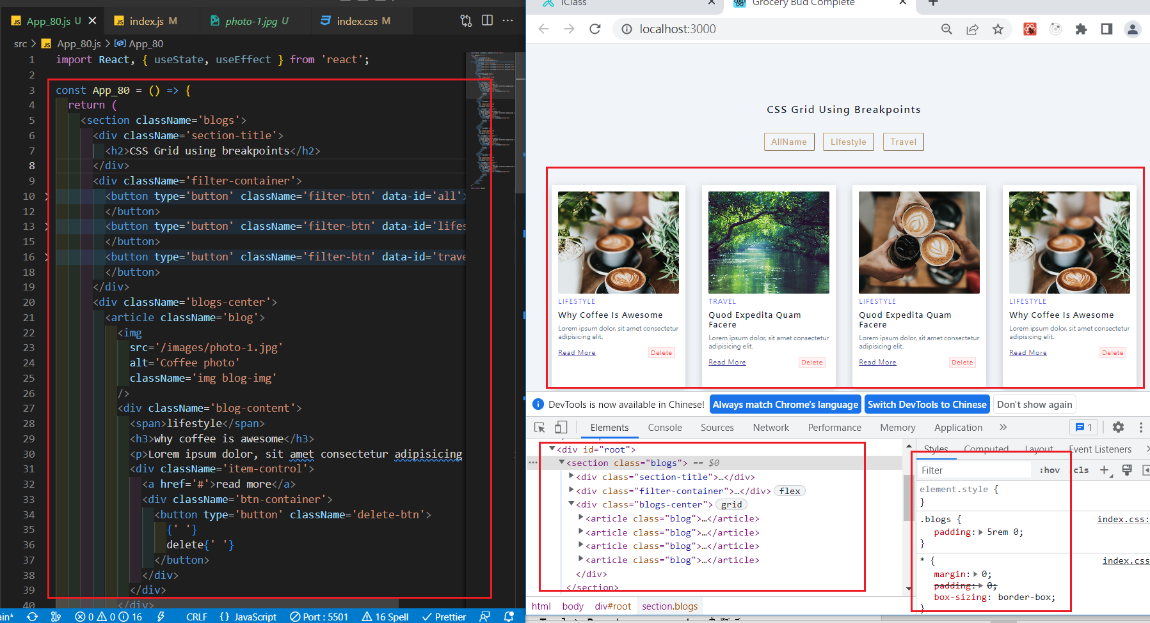

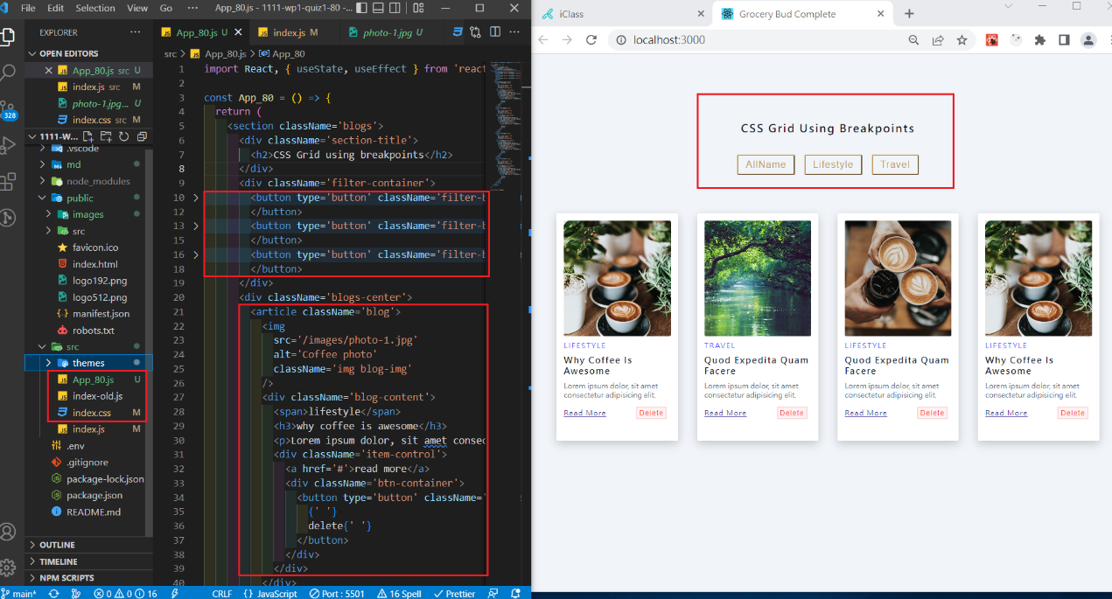

1. (10%) 請將9筆 blogs資訊放入陣列 blogData_xx.js中，並能套入第1題的 App_xx.js 中，要能顯示所有的blogs，結果圖片請參考 w02-p3.png。

Ans: 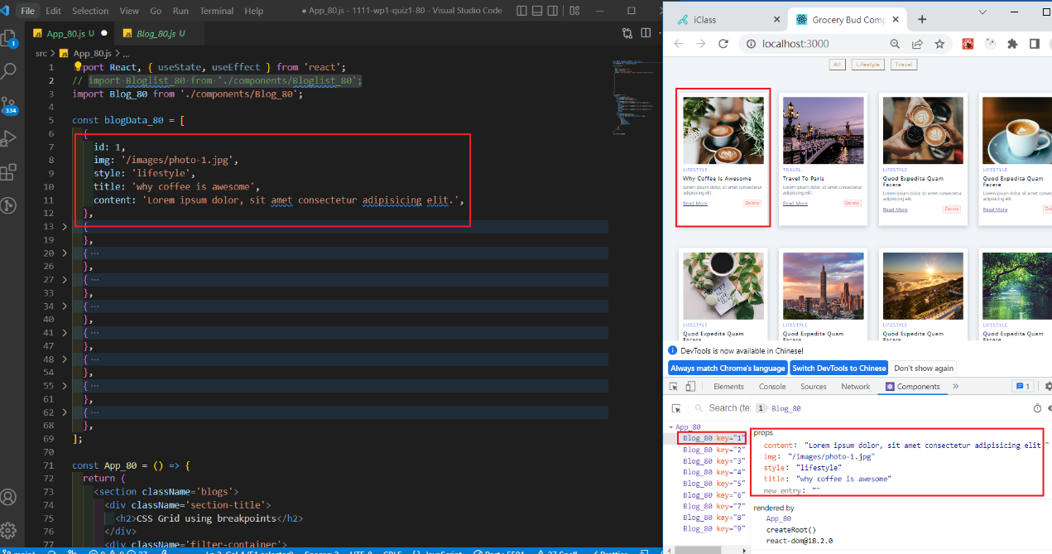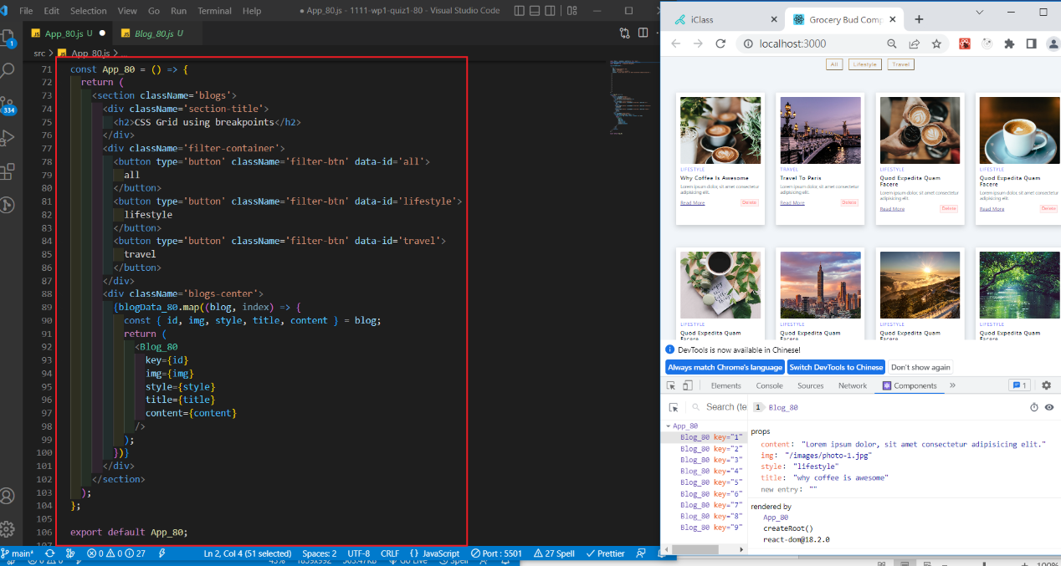

1. (20%)建立components 目錄，並將陣列內的9筆blogs放入 BlogList_xx.js 與Blog_xx.js中。結果圖片請參考 w02-p4.png。

Ans: 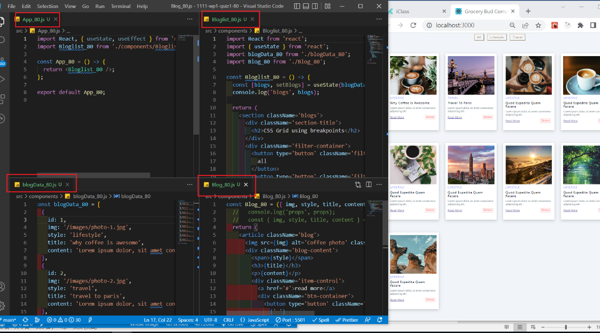

1. (10%) 實作 Delete 按鈕，能夠刪除一筆 blog。結果圖片請參考 w06-p3.png，請明確列出相關的code與對應的結果圖片，不需要實作local storage，要透過 Chrome DevTool之React components 來顯示。

Ans: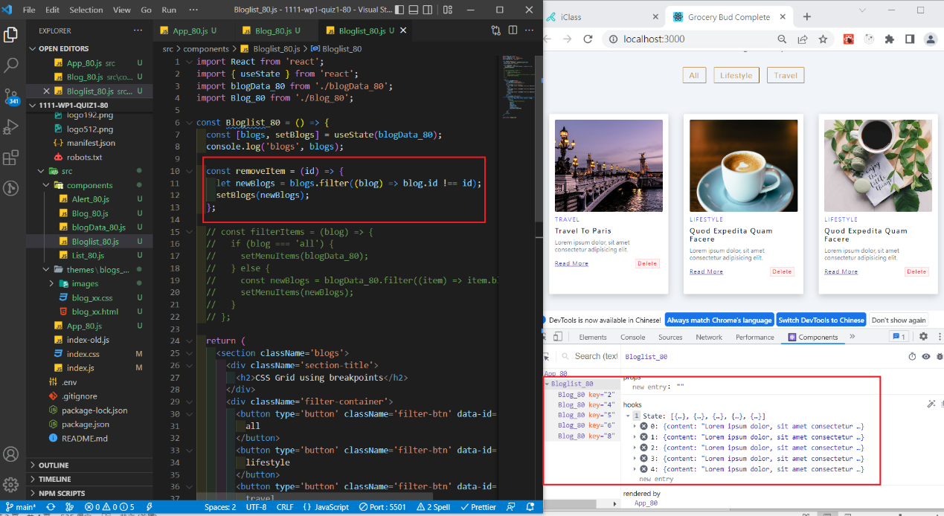

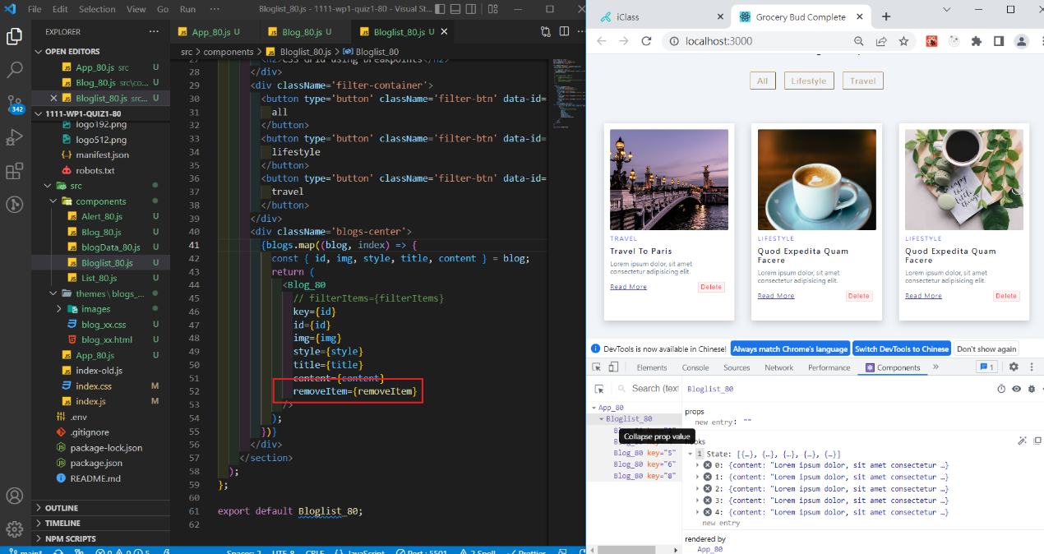

1. (10%) 實作 Clear All Blogs 按鈕，能夠刪除所有 blogs。結果圖片請參考 w06-p3.png，請明確列出相關的code與對應的結果圖片，不需要實作local storage，要透過 Chrome DevTool之React components 來顯示。

Ans:

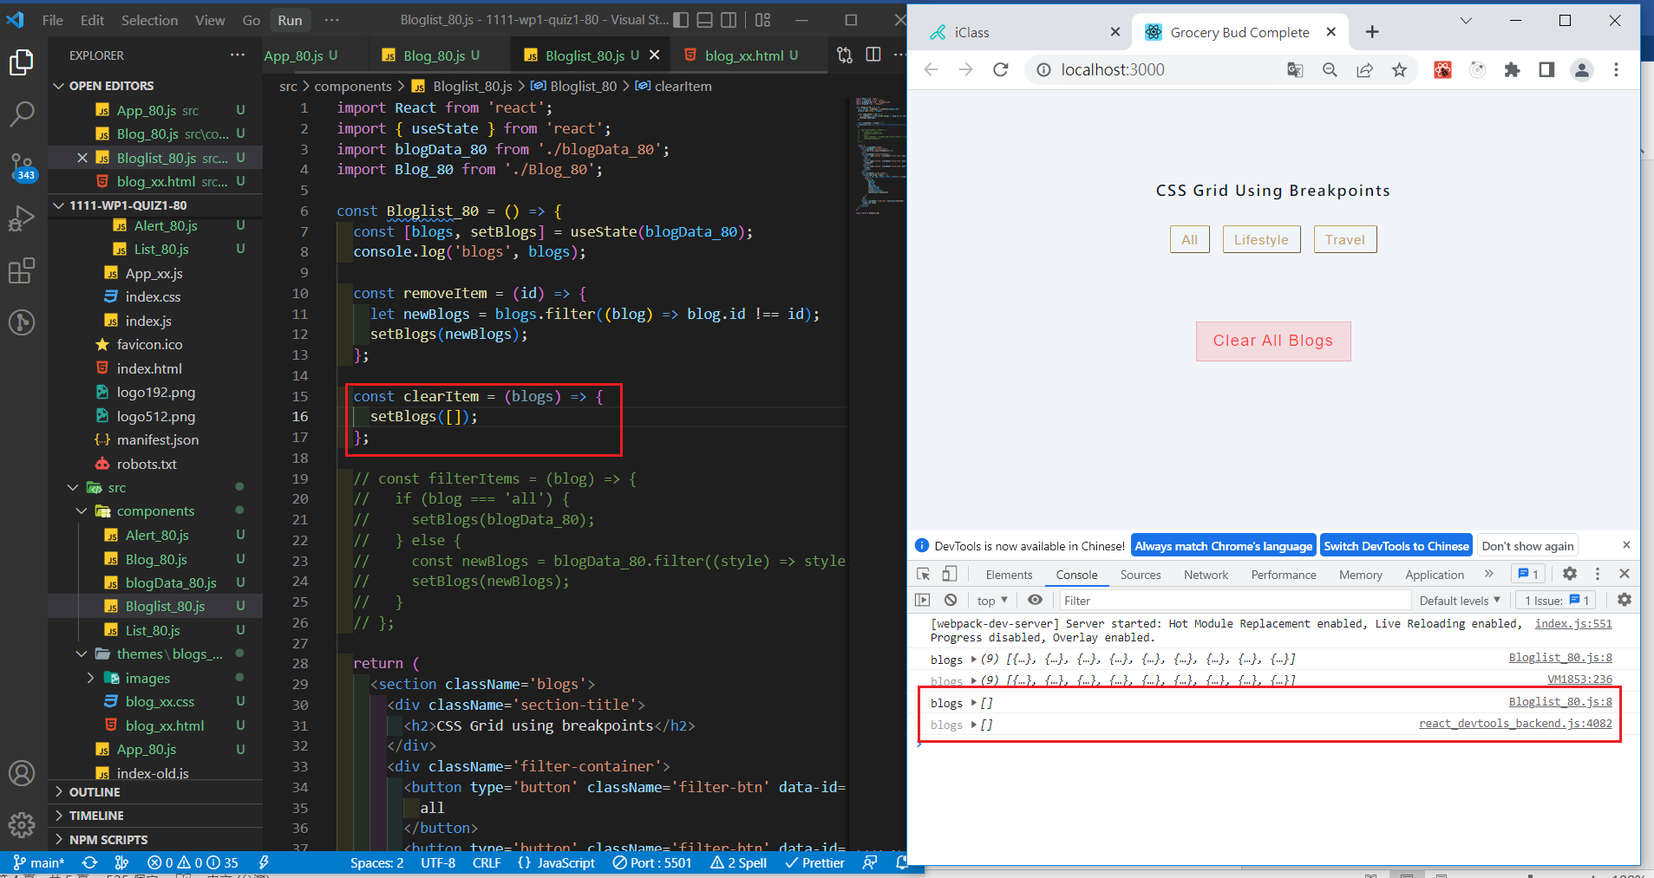

1. (10%) 實作 filter 功能，結果圖片請參考 w04-p4.png。

Ans:

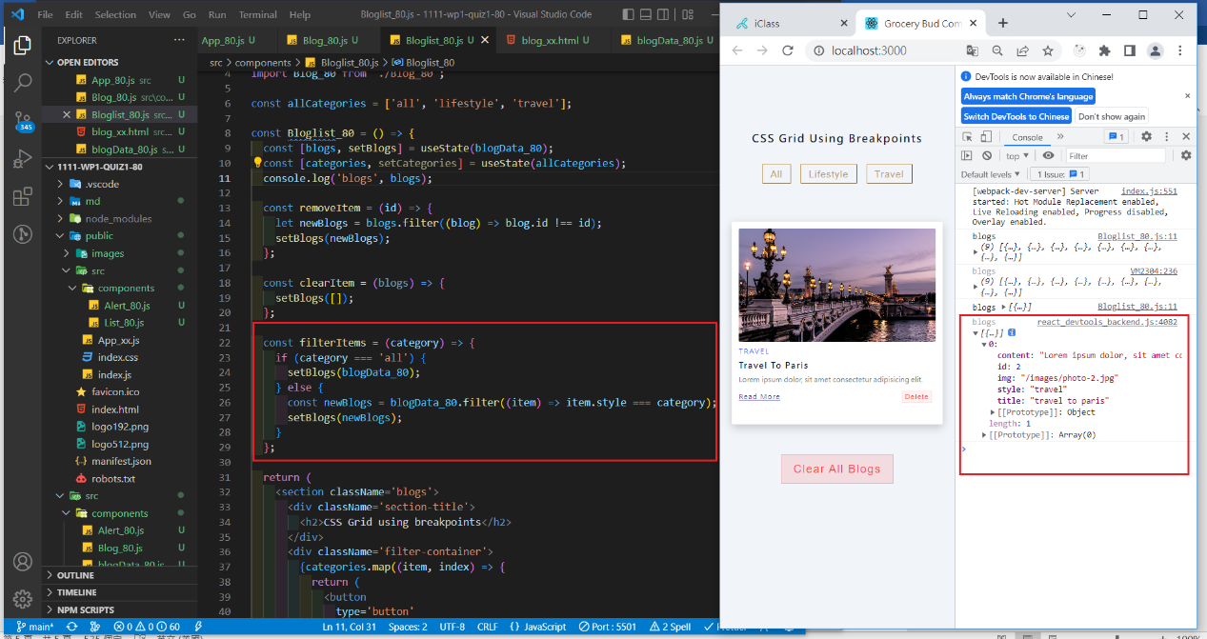

1. (10%) 實作Alert_xx.js，能夠顯示第4題Delete及第5題Clear All Blogs的訊息，顏色都是danger的紅色。結果圖片請顯示相對應本題的 code，要有兩張圖，Delete, Clear All Blogs各一張圖。

Ans:

